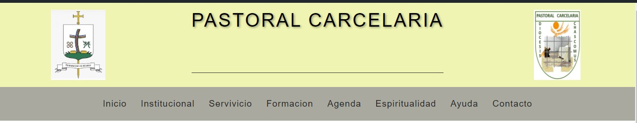

**INTITUCION:**

*Obispo* Monseñor Liébana Juan Ignacio

*Delegados Diocesanos* Sabrina Sanches – Marcelo Peralta

*Capellán* Sacerdote Aguirre Luis

*Capellanía* Mariana- Jorgelina – Jorge – Sebastian

**SERVICIO:**

* Visitas semanales a los lugares de encierro: Penales, Comisaria Instituto Menores. Suelen ser visitas de 2 hs aproximadamente, y entro 1 y 2 día según del lugar qué se trate.
* En un ambiente fraterno se reflexiona y comparte la Palabra de Dios y la oración. En ocasiones se realiza alguna celebración (Misa o Sacramentos).
* Acompañamiento a familias, sobre todo de mujeres con hijos que quedan solas en situación muy vulnerable.
* Visitas y/o comunicaciones con personal del Poder Judicial (Juez de Ejecución Penal, Defensores, etc) cuando el caso lo requiera, Patronato del liberado, etc.

**FORMACION:**

Realizamos un curso de ingreso Elaborado y desarrollado por el Centro de formación CEBITEPAL, el cual contiene una propuesta en un formato denominado [el diplomado virtual titulado «Pastoral Carcelaria sin Fronteras «,](https://celam.haif.app/cursos/curso-cebitepal?I0mNVipFX7W+SwGWSruicQ==) dirigido a aquellos agentes de Pastoral Carcelaria interesados en la temática, atiendo de este modo el llamado del Papa Francisco de llegar a las periferias existenciales. La formación contiene una modalidad virtual de 4 semanas, con una hora y media por día y 3 días a la semana. Coordinado Nacionalmente por la Pastoral Carcelaria en Argentina e integrante del Secretariado de Pastoral Carcelaria.

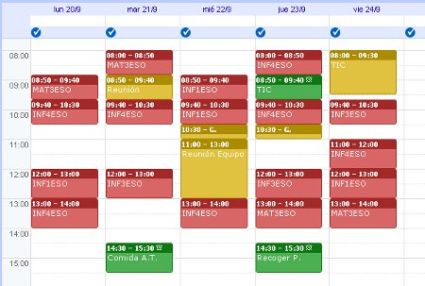**AGENDA:**

**ESPIRITUALIDAD:**

La Espiritualidad de la pastoral carcelaria hace presente a la Iglesia en el mundo de la carcelación Nos proponemos acompañar al hermano encarcelado en todos los ámbitos o instituciones que tengan que ver con su vida (prisión, comisaría, familia, juzgado, servicio penitenciario, trabajo social, iglesia, inserción luego de cumplir la pena, etc). Tratamos de ser un vínculo que genere comunión entre quienes están dentro de la cárcel y los que están libres.

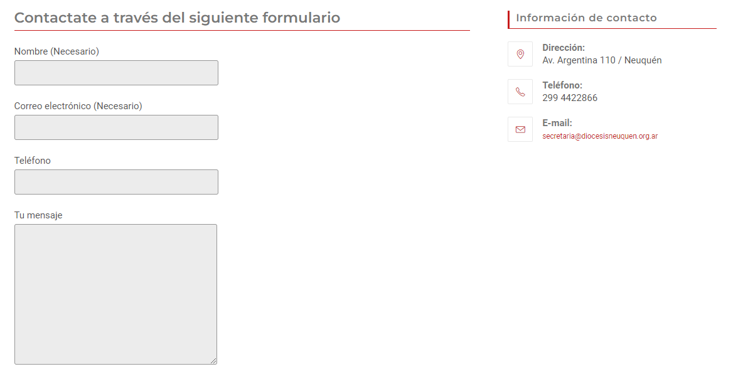**CONTACTO:**